**Приложение на Android за готварски рецепти**

1. **Описание:**

Приложение за операционната система Android, което служи за съхраняване на готварски рецепти и списък с продукти за пазаруване. Потребителят има възможност за преглед на своите рецепти, както и да добавя нови или изтрива, категории с рецепти, любими рецепти, може да добави списък с продукти за пазаруване. При добавяне на нова рецепта се създава и нова категория, ако тя все още не съществува. Рецептите могат да бъдат добавяни в любими, както и да бъдат премахвани. При преглед на дадена рецепта, потребителят може да я редактира или да я изтрие, или да добави продуктите й в списъка за пазаруване. Като допълнителна функционалност в списъка за пазаруване може да се пресмята обща сума на продуктите.

1. **Съдържание:**

**А) Main Activity –** начална страница, която съдържа 4 бутона за Категории, Рецепти, Любими и Списък за пазаруване, като тя поддържа ориентация за портрет и пейзаж:





Б) Categories Activity – изглед, който съдържа списък с различни категории за рецепти:

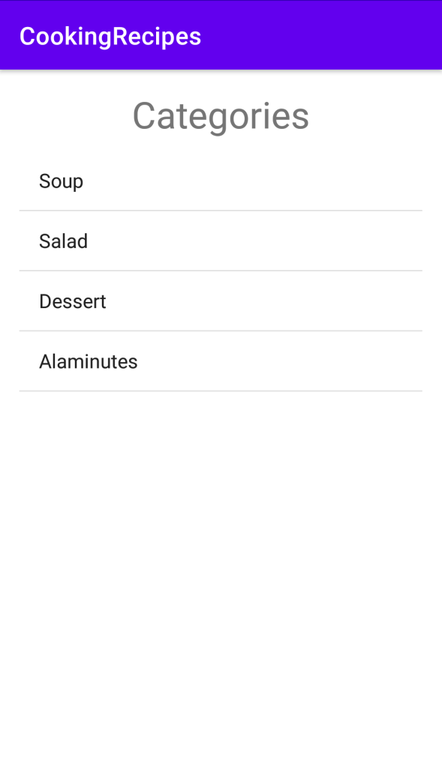

В) Recipes Activity – изглед, който съдържа списък с имена на различни рецепти:

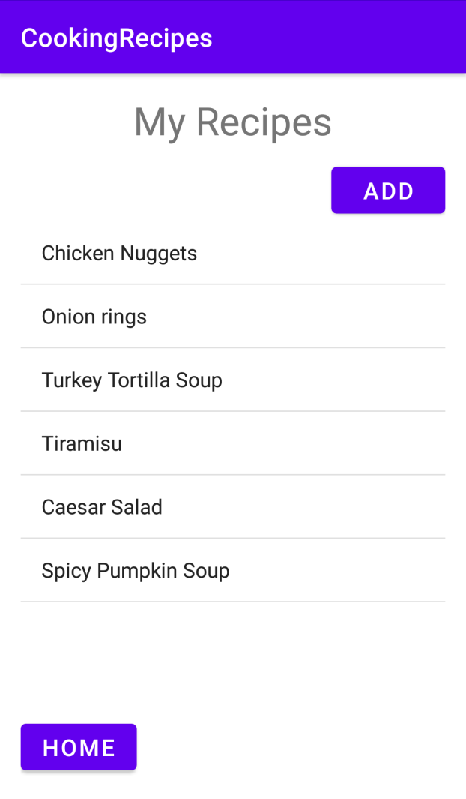

Г) Add New Recipe Activity – функционалност за добавяне на нова рецепта, като при нейното добавяне може да се създаде нова категория, ако тя все още не съществува или ако потребителят вече е бил в изглед с дадена категория и иска да добави нова рецепта, то той може да я създаде в дадената категория или да я промени. Този изглед поддържа ориентация за портрет и пейзаж.





Д) Избрана категория, списък с рецепти по избрана от потребителя категория:

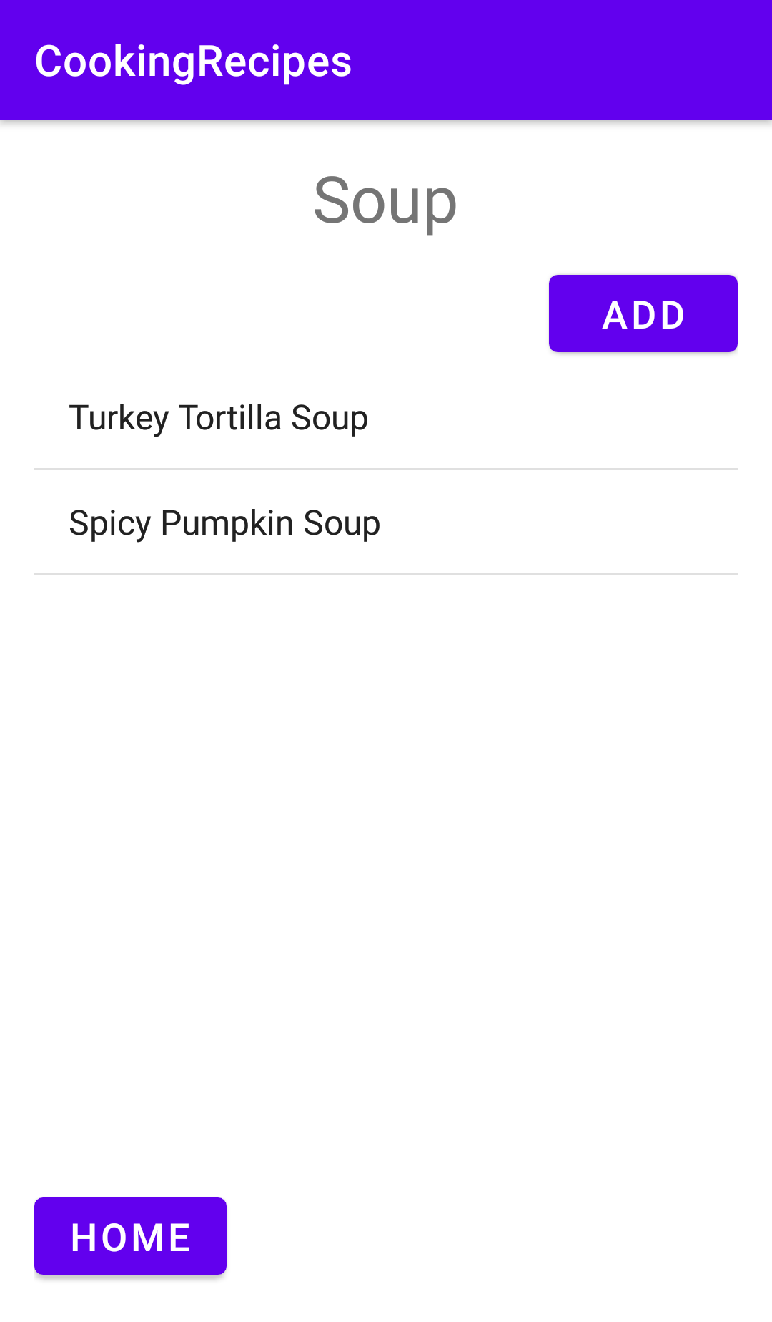

Е) Изглед с избрана от потребителя рецепта, тя съдържа име на рецепта, категория, продукти и начин на приготвяне, 4 бутона - за редактиране, изтриване, добавяне в любими, като се променя текста в зависимост от това дали е вече добавена или не и добавяне на продуктите от рецептата в списък за пазаруване:

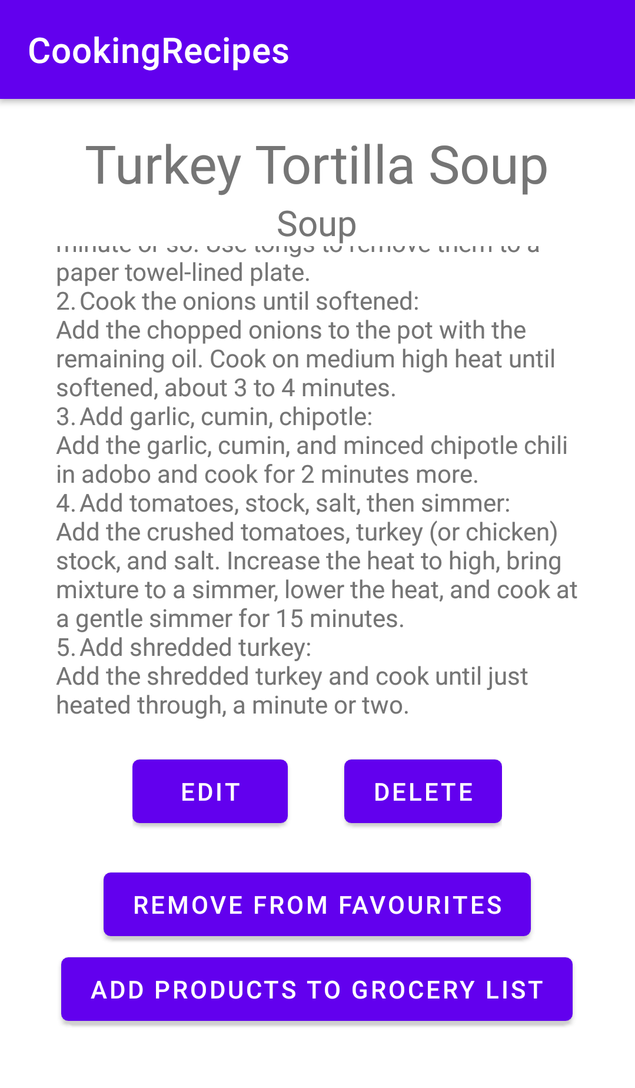

Ж) Любими рецепти – списък от рецепти, които са добавени в любими:

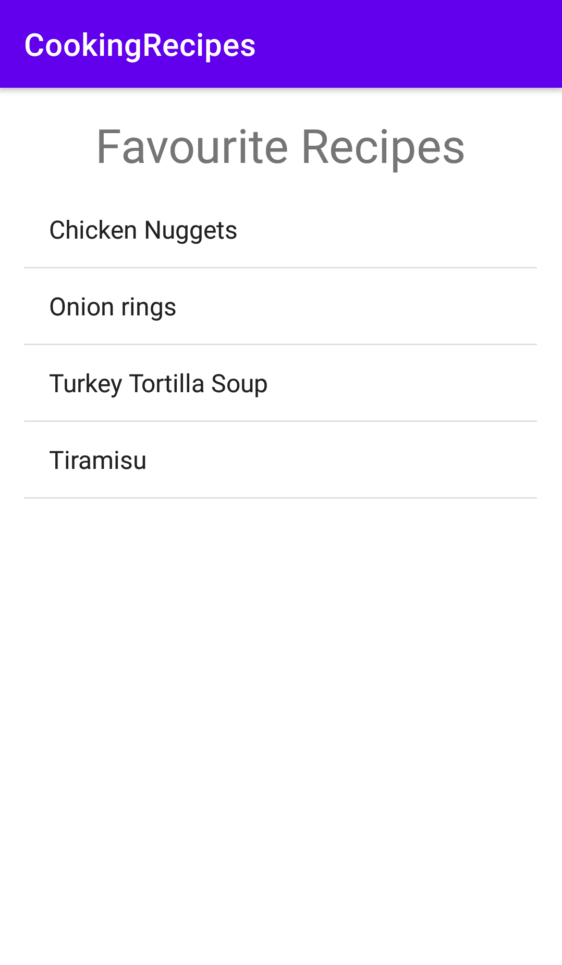

З) Изглед, в който може да се добави списък с продукти за пазаруване и той поддържа ориентация за портрет и пейзаж:

